Обвести изображения:

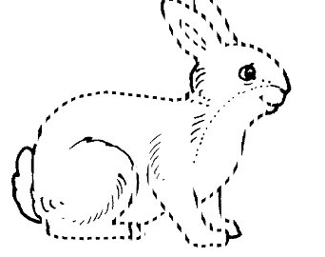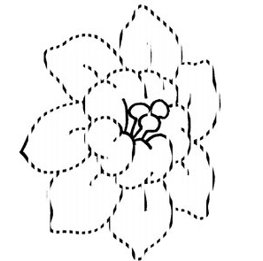

Убрать из рассказа лишние слова, не подходящие по смыслу:

Мы бродили весной в крот лесу и наблюдали жизнь дупляных птиц: дятлов, сов. Вдруг булавка в той стороне, где у нас раньше было намечено серый интересное дерево, мы услышали виноград звук пилы. То желтый была, как нам говорили, заготовка дров из сухостойного пирог леса для стеклянного завода. Мы заяц побоялись за наше дерево, сирень поспешили на звук лаборатория пилы, но было уже поздно: наша аргумент осина лежала, и берёза вокруг её пня было множество пустых еловых шишек квадрат. Это всё дятел отшелушил за долгую железо зиму, собирал, носил на эту документ осинку, архитектура закладывал между двумя ветками своей цемент мастерской и долбил. Около пня, фильтр на срезанной нашей осине, два дальность паренька только и занимались тем, что пилили лес.

Расшифровать таблицу:



Задание:



Нарисовать фигуры:

